Windows 下 Android通过wifi连接设备
无需root权限（使用机型sony xperia z l36h 系统4.4）

- adb版本必须在 v1.0.25及以上才能使用此功能
在cmd中输入：adb version 查看版本
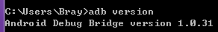

- 检查能否ping 通手机（以下IP均为手机的IP）确保手机和PC处于同一网络
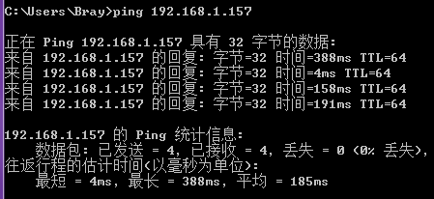
成功继续下一步

- 手机打开USB调试选项，USB线连接上手机和PC
打开CMD输入：adb devices查看设备是否连接上，确认设备已连接进行下一步操作

下图表示设备已连接：（注意每个设备的名字不同）
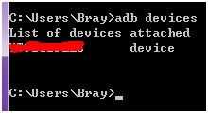

- 设置端口
1) 输入：adb shell
成功见下图（L36h是手机型号）
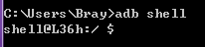
2)继续输入：setprop service.adb.tcp.port 5555
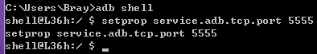
3)重启adbd并退出设备
输入：stop adbd 关闭adbd
输入：start adbd 启动adbd
输入：exit 退出设备
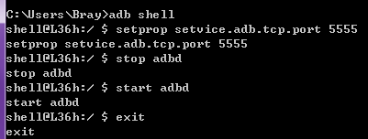
4)成功以后输入：adb kill-server 关闭adb服务并拔掉USB数据线

这步执行成功后，以后要通过wifi连接 adb只需要从下面第4步开始执行

- 保持USB调试选项为打开状态
输入：adb connect 192.168.1.157
成功见下图
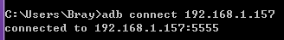
然后就连接成功了

- 断开adb设备
输入：adb disconnect 192.168.1.157

End
yybray 于2014/7/25整理编写

